ROMPIAMO L’ASSEDIO DI GAZA!
FERMIAMO L’IMPUNITÀ DI ISRAELE!
.
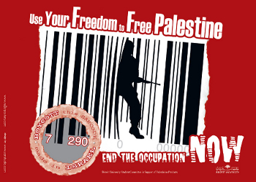
La mattina del 31 maggio nel Mediterraneo si è consumato uno spietato crimine ai danni di civili inermi. L’esercito Israeliano ha assalito, in acque internazionali, le navi cariche di pacifisti e aiuti umanitari dirette verso la striscia di Gaza, stremata da tre anni di assedio ed embargo. Una strage ingiustificata, un’esecuzione in piena regola, un crimine contro l’umanità che non può passare sotto silenzio. Ma i crimini di Israele non si limitano alla sola Gaza, la Cisgiordania o West Bank sotto il controllo Palestinese si è ridotta a pochi fazzoletti di terra isolati tra loro da check point, basi militari, colonie e dal “muro della vergogna”. Israele discrimina la popolazione araba con cittadinanza Israeliana, l’unica “democrazia” in cui i diritti fondamentali non sono gli stessi per tutti i cittadini. Ad oggi la diaspora del popolo Palestinese ha fatto si che quasi la metà di essi vivano come rifugiati nei campi profughi di altri stati.
E NOI CHE POSSIAMO FARE?
Esiste una campagna internazionale, sostenuta anche dalla società civile palestinese, di boicottaggio, disinvestimento e sanzione (BDS) dei prodotti Israeliani. Il boicottaggio è una pratica non violenta ed efficace di pressione dal basso sui governi e sulle aziende. La pressione della comunità internazionale sul Sud Africa e le pratiche di boicottaggio furono una delle armi vincenti che fecero crollare il regime razzista dell’apartheid. Fino alla fine dell’occupazione.

NON COMPRIAMO I PRODOTTI ISRAELIANI:

Tutti i prodotti con il marchio “Made in Israel”: è una chiara indicazione, vuol dire “fabbricato in Israele”, NON comprarlo!
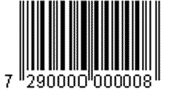
Tutti i prodotti con codice a barre che inizia con 729: le prime tre cifre del codice a barre indicano il luogo dove è registrata l’azienda, il 729 indica aziende Israeliane! Ma non basta, molti prodotti Israeliani non hanno codice a barre o riportano altre cifre.


La Frutta Carmel-Agrexco: è un’ azienda Israeliana che esporta anche prodotti delle colonie, nei supermercati si trovano soprattutto avocado, mango, meloni e melograni.

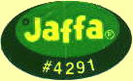
I pompelmi e le arance Jaffa: vengono da Israele, non fidarti del cartellino con la provenienza, spesso è illegalmente contraffatto.

Salviettine Carrefour: controlla la provenienza, molte provengono da Israele.
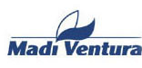
La frutta secca Madi Ventura: spesso manca l’indicazione della provenienza, sicuramente le arachidi con guscio vengono da Israele.
Tutti i prodotti L’Oreal: è una grande multinazionale che ha un massiccio coinvolgimento in rapporti commerciali con Israele e con le colonie sul Mar Morto.
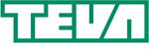
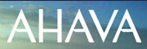
I farmaci TEVA: è una grande azienda che produce moltissimi farmaci, anche generici.

I cosmetici AHAVA: molti prodotti di bellezza e creme del Mar Morto.

Rete Romana di Solidarietà con il Popolo Palestinese
Ulteriori informazioni sui siti Internet:
www.StopAgrexcoItalia.org http://freepalestine.noblogs.org
www.bdsmovement.net http://www.boicottaisraele.it

